Documentación de capturas
Instalación de Oracle AI Database 26ai Free en Oracle Linux 9.8 (VirtualBox) · Bases de datos distribuidas
Este documento presenta las capturas del proceso Se documenta la instalación del nodo ORACLE-NODO1, la configuración de red, la instalación de la base de datos y la creación del usuario escolar con sus primeras tablas.

1. Creación de la máquina virtual
Alta de la VM ORACLE-NODO1 en VirtualBox e instalación desatendida de Oracle Linux 9.8.

Captura 2. Asistente "New Virtual Machine" de VirtualBox: se nombra la VM ORACLE-NODO1, se elige la carpeta de máquinas virtuales, tipo Linux, distribución Oracle Linux y versión de 64 bits. Todavía no se selecciona la ISO.
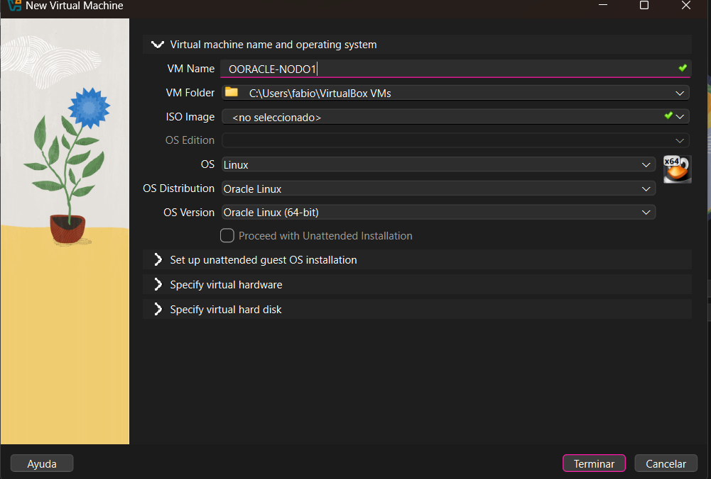
Captura 3. Se selecciona la imagen ISO OracleLinux-R9-U8-x86_64-dvd.iso y la versión Oracle Linux 9.x (64-bit). Queda activa la opción de instalación desatendida.
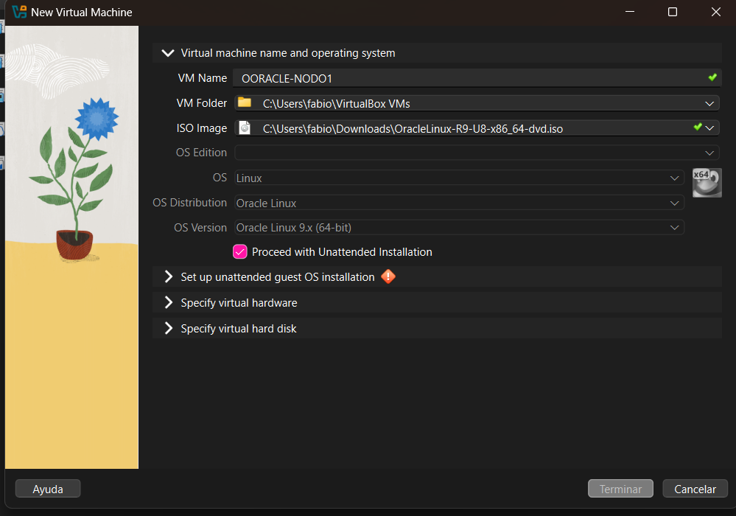
Captura 4. Configuración de la instalación desatendida: usuario y contraseña del sistema, nombre de host ORACLE-NODO1 y dominio myguest.virtualbox.org.

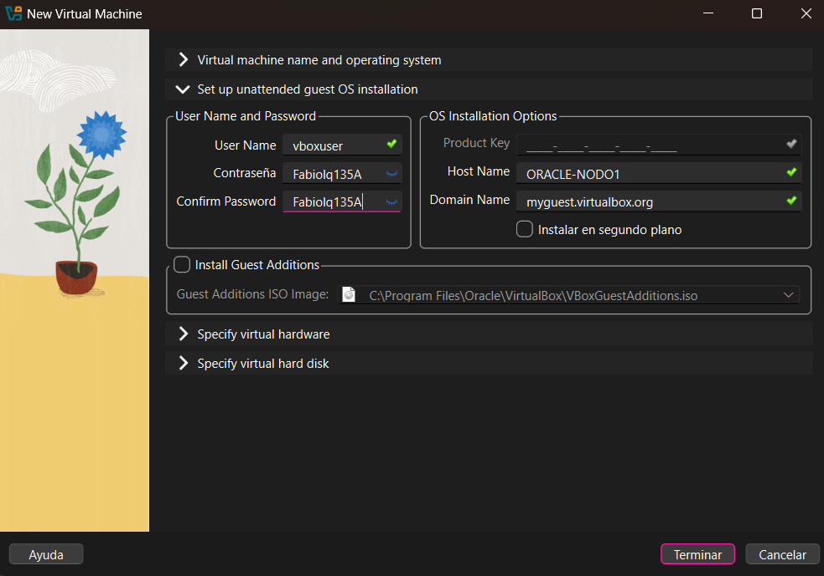
Captura 6. Progreso de la instalación en la VM: partición personalizada, creación de etiqueta de disco en /dev/sda, swap en sda2, ext4 en sda1 y descarga de paquetes. La red aparece conectada (enp0s3).
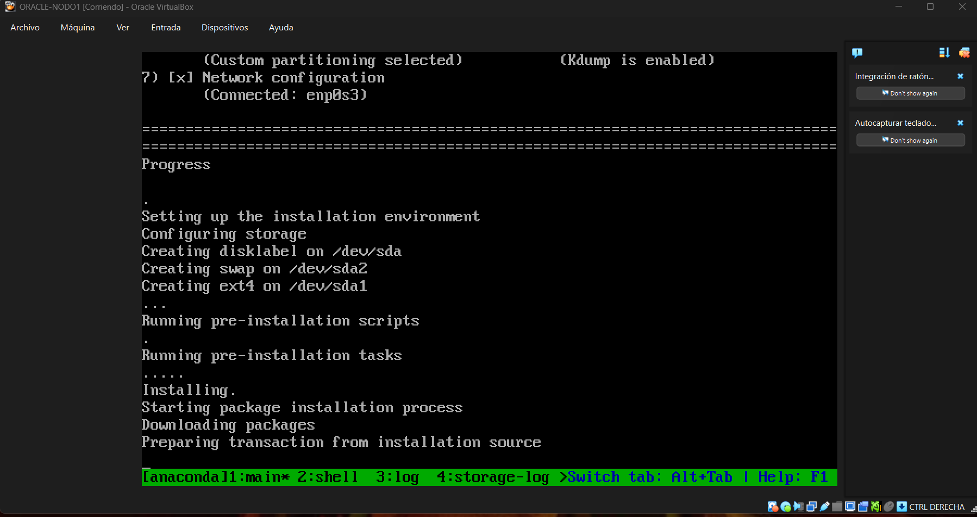
Captura 7. Primer arranque tras la instalación: login de Oracle Linux Server 9.8 con vboxuser.
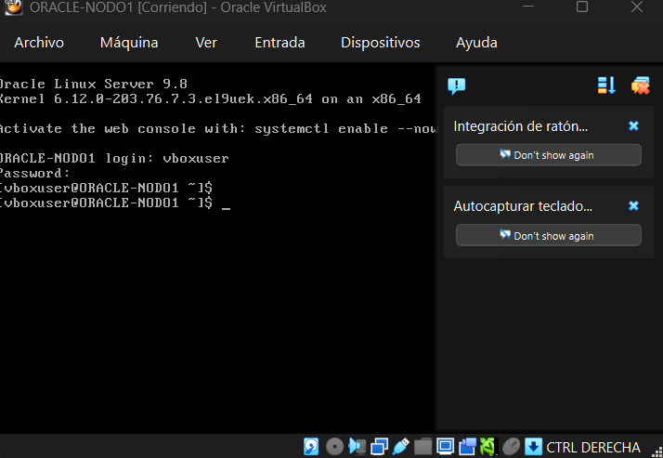

2. Verificación de red y actualización del sistema
Revisión de interfaces, actualización de paquetes y comprobación del kernel UEK.
Captura 8. Inicio de sesión con vboxuser y ejecución de ip addr para revisar las interfaces de red.
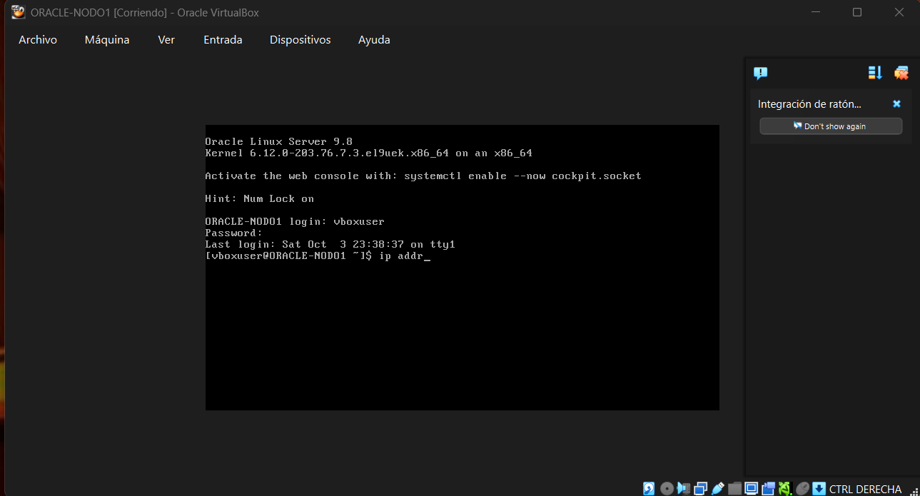
Captura 9. Salida de ip addr: interfaz de loopback (lo) y enp0s3 con su dirección y estado UP.
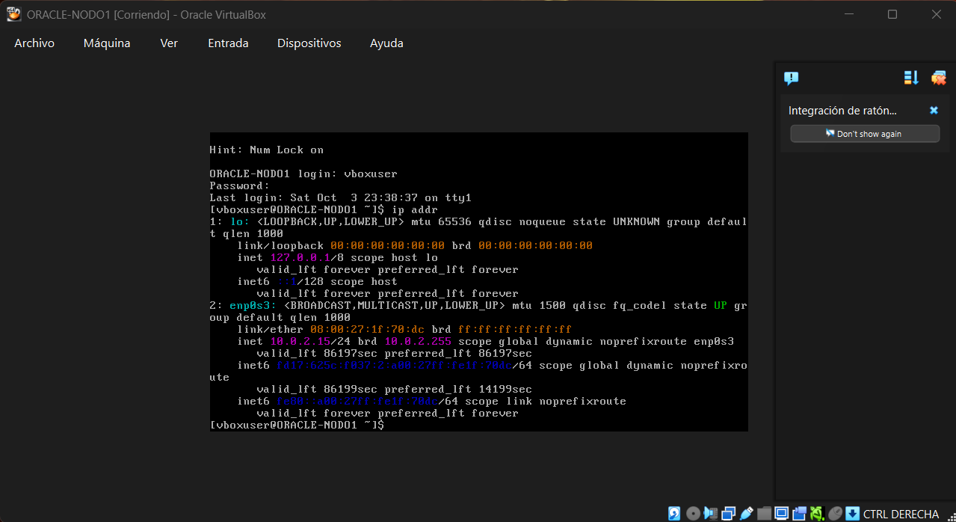
Captura 10. Lista de paquetes instalados y actualizados con dnf (vim, xfsdump, xfsprogs, kernel, entre otros) al final de la transacción.
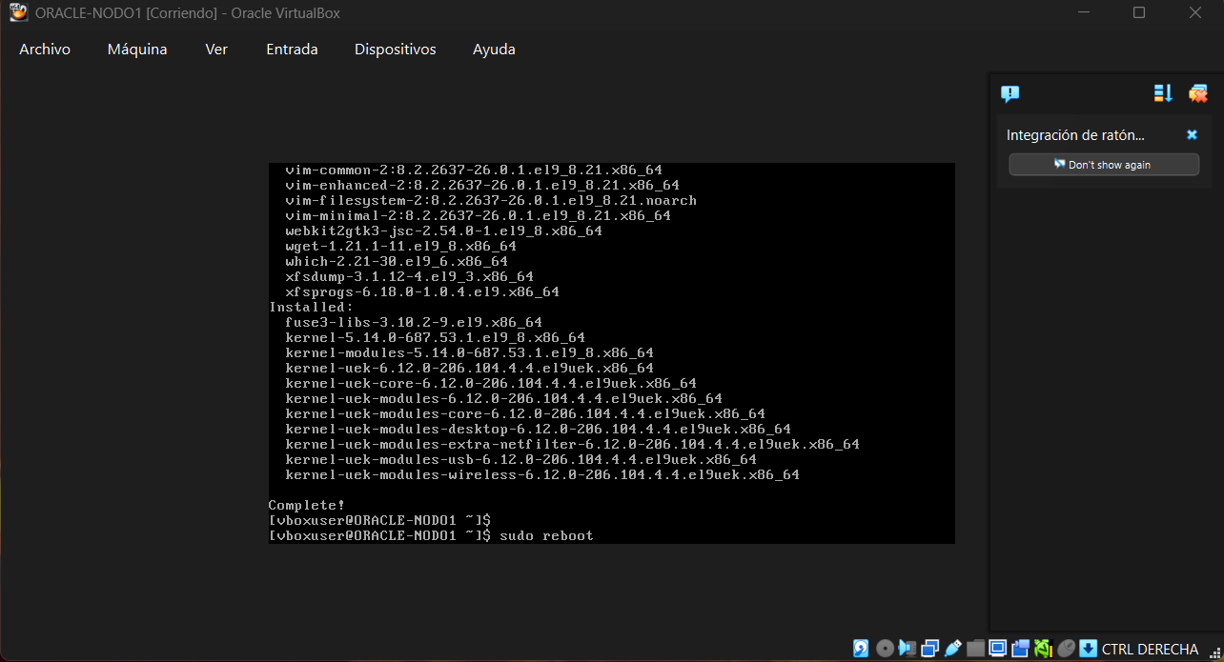

Captura 12. Se verifica el kernel con uname -r y se ejecuta sudo dnf update -y; dnf resuelve dependencias y lista las actualizaciones.
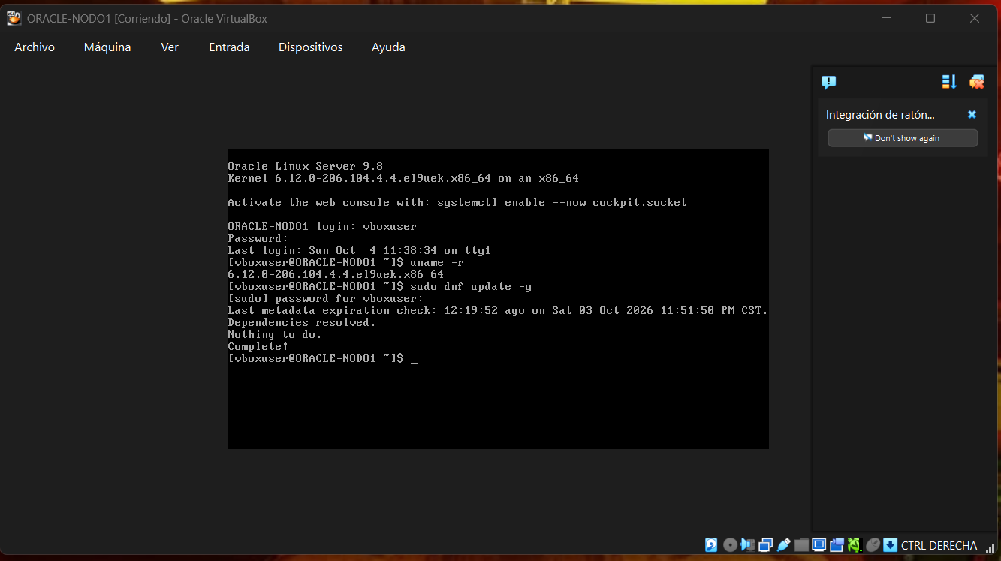
Captura 13. Tras reiniciar, uname -r confirma el kernel UEK 6.12.0-206.104.4.4.el9uek.x86_64.
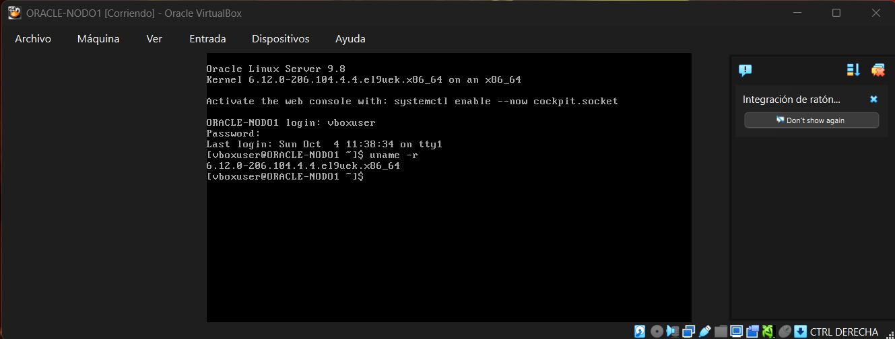

3. Hostname, SSH, firewall y herramientas
Configuración básica del servidor: nombre, acceso remoto, cortafuegos y utilidades.
Captura 14. Se cambia el nombre del equipo con hostnamectl (el primer intento falla por un verbo mal escrito) y se habilita sshd con systemctl enable --now sshd; luego se consulta su estado.
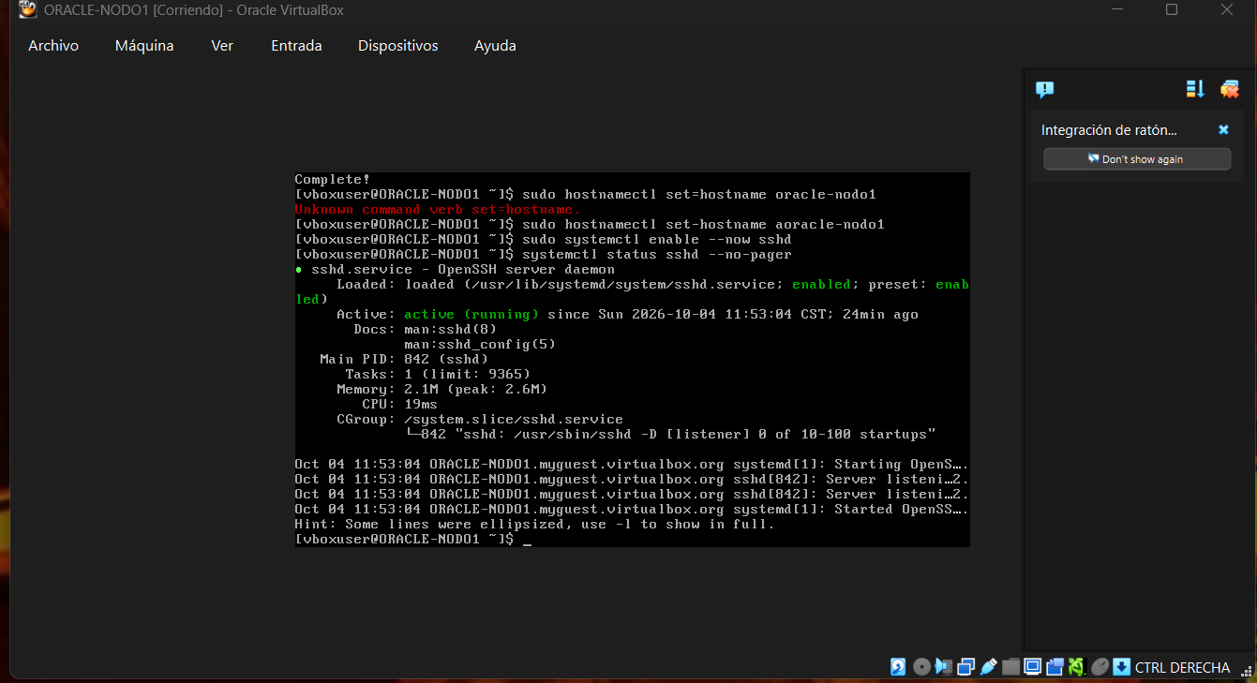
Captura 15. Detalle de systemctl status sshd: servicio habilitado y activo (running).
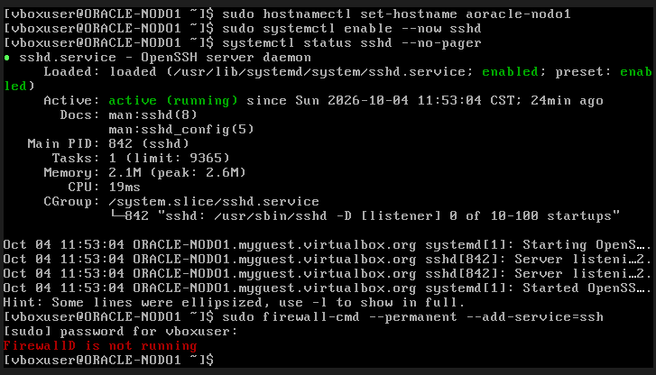
Captura 16. Con el hostname oracle-nodo1 ya aplicado, se habilita firewalld con systemctl enable --now firewalld; se crean los enlaces simbólicos del servicio.
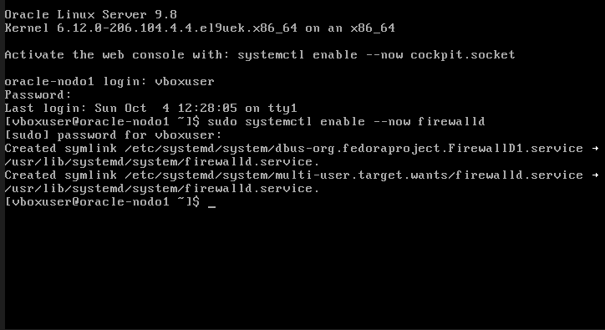
Captura 17. Se intenta agregar el servicio "shh" (error por tipeo) y luego ssh, que ya estaba habilitado. Se recarga el firewall y firewall-cmd --list-services muestra cockpit, dhcpv6-client y ssh.
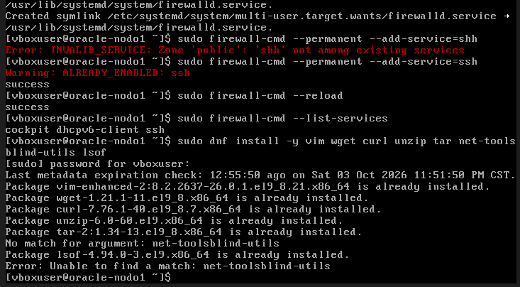
Captura 18. Instalación de utilidades con dnf install (vim, wget, curl, unzip, tar, lsof). La mayoría ya estaba instalada; net-tools falló porque el comando se escribió pegado a otro paquete.
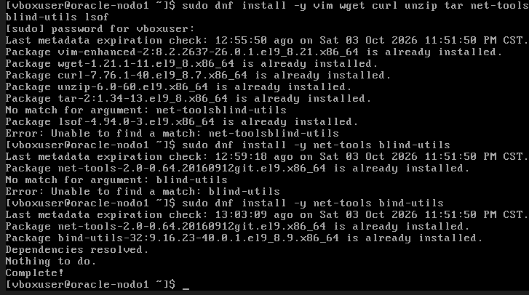

4. Red host-only y acceso por SSH
Segundo adaptador de red, IP estática 192.168.56.11 y conexión desde Windows con PowerShell.
Captura 19. Configuración de VirtualBox > Red: el Adaptador 2 se habilita como "Adaptador solo anfitrión" (VirtualBox Host-Only Ethernet Adapter, Intel PRO/1000 MT Desktop).
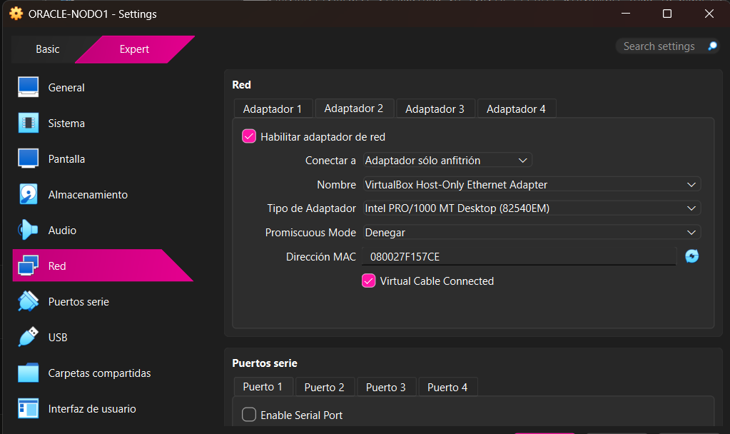
Captura 20. Salida de ip addr: enp0s3 (NAT) con la dirección 10.0.2.15/24.
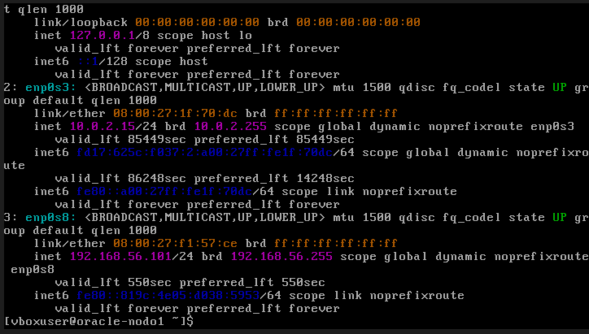
Captura 21. Salida de ip addr: enp0s8 (host-only) con la dirección 192.168.56.101/24 asignada por DHCP.
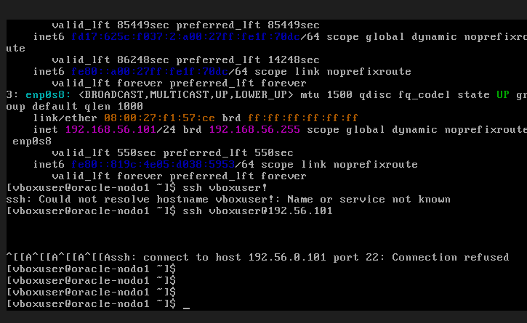
Captura 22. Desde PowerShell de Windows se ejecuta ssh vboxuser@192.168.56.101 y se muestra la huella ED25519 del servidor para aceptarla.
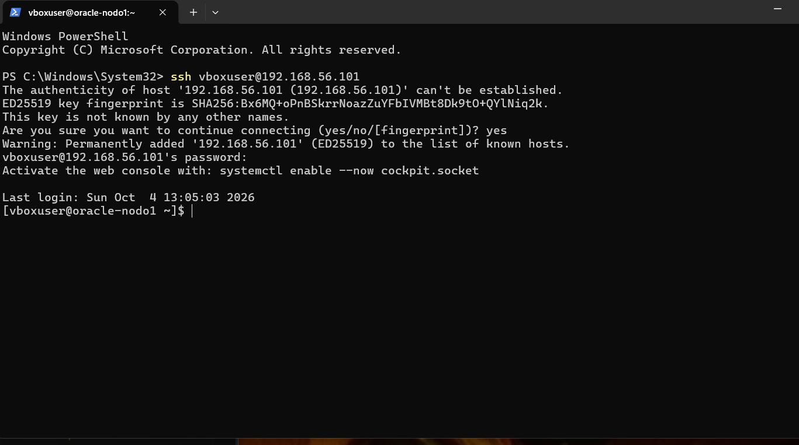
Captura 23. Continuación de la conexión SSH: se acepta la huella y se agrega el host a la lista de conocidos.
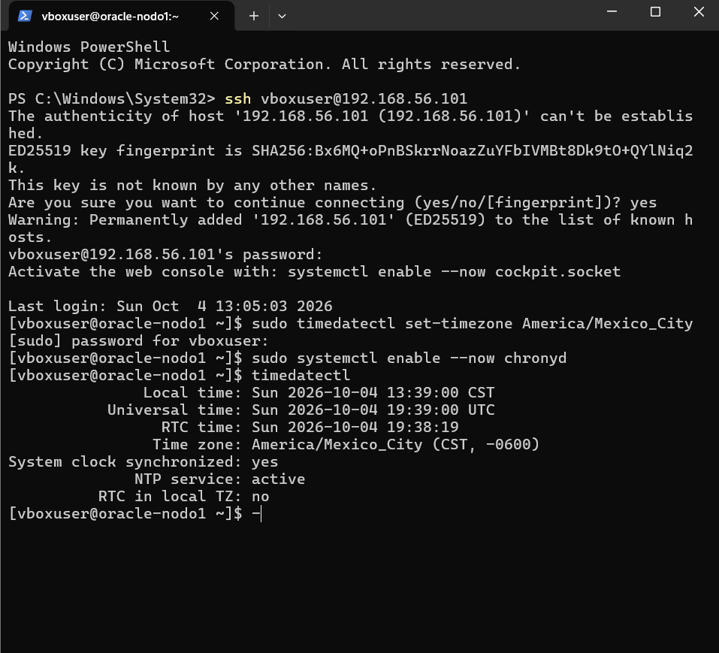
Captura 24. Sesión SSH establecida; se solicita la contraseña y se muestra el mensaje de bienvenida del servidor.
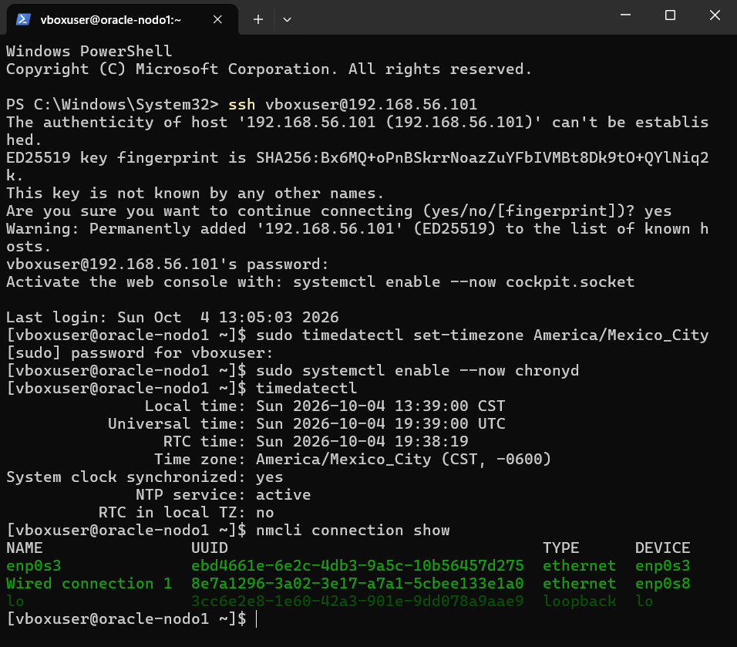
Captura 25. Dentro de la VM se intenta usar ssh con un error de tipeo (vboxuser!) que no se resuelve como nombre de host.
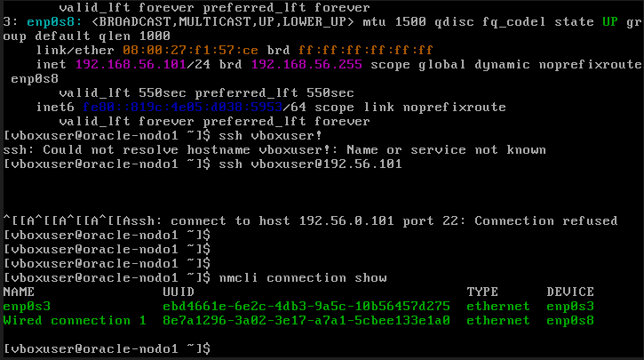
Captura 26. Nuevo intento con una IP mal escrita (Connection refused). Después se ejecuta nmcli connection show y un primer nmcli modify falla porque el nombre de la conexión no coincide.
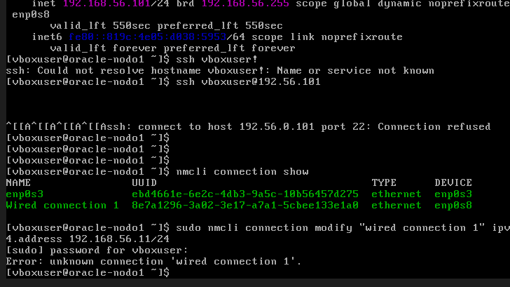d
Captura 27. Comando nmcli corregido: se fija la IP estática 192.168.56.11/24 en "Wired connection 1" y se reactiva la conexión. ip addr muestra la nueva IP junto a la dinámica .101.
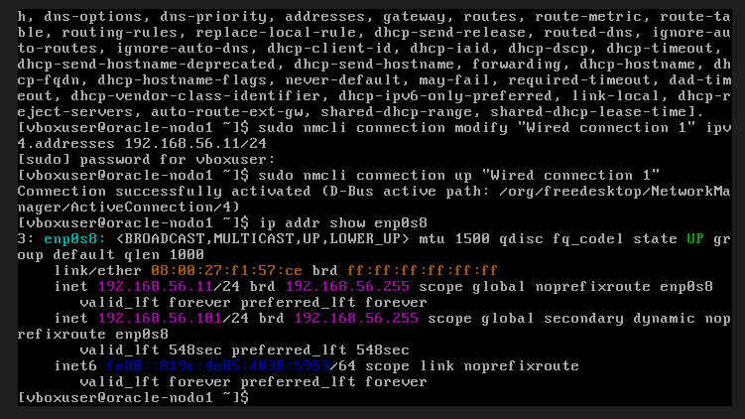
Captura 28. Desde PowerShell, ssh vboxuser@192.168.56.11 pregunta por la huella ED25519, que coincide con la registrada para 192.168.56.101.
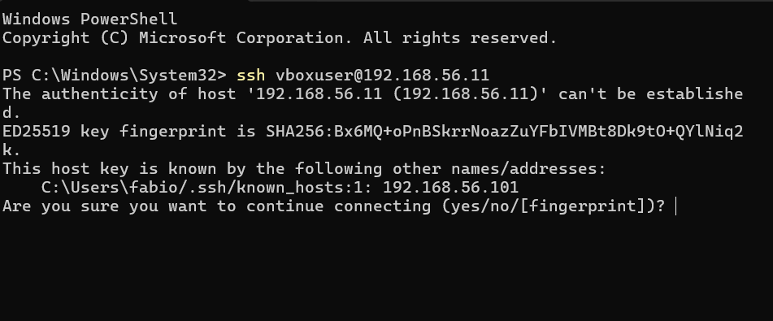
Captura 29. Se responde "yes" y el host 192.168.56.11 se agrega a known_hosts.
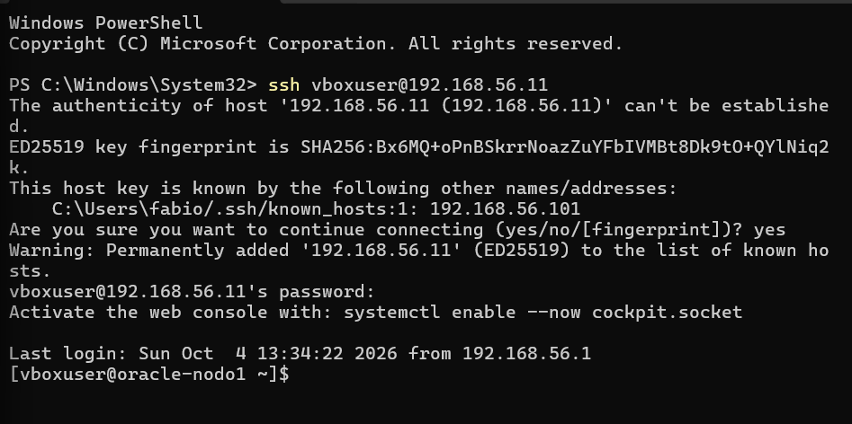
Captura 30. Sesión iniciada en 192.168.56.11; ip addr show enp0s8 confirma la IP estática 192.168.56.11/24.
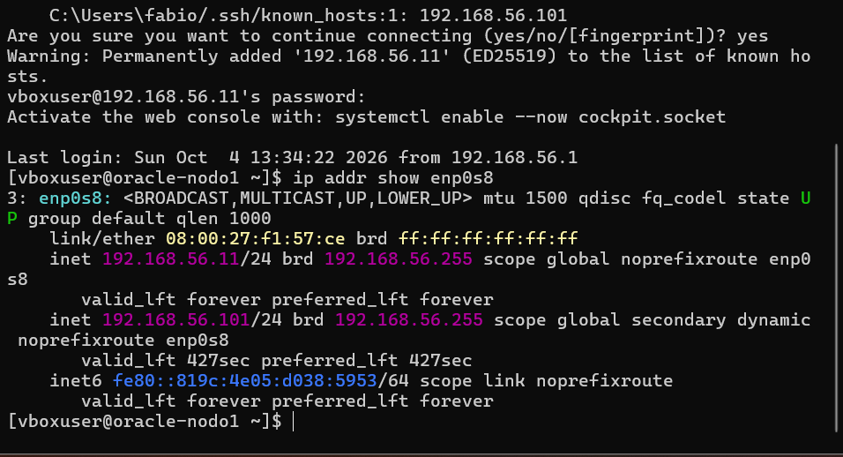
Captura 31. Instantánea (snapshot) "Base configurada" creada el 04/10/2026 como punto de restauración con el sistema base listo.
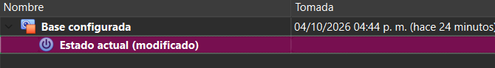

5. Recursos y resolución de nombres
Revisión de memoria y disco, y registro del nombre del nodo en /etc/hosts.
Captura 32. Menú GRUB de la VM "Base configurada" con los kernels disponibles (UEK 6.12 y RHCK 5.14).
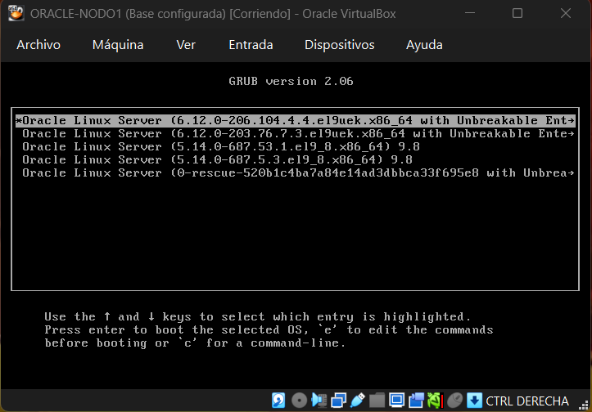
Captura 33. Login en la VM y ejecución de free -h y df -h
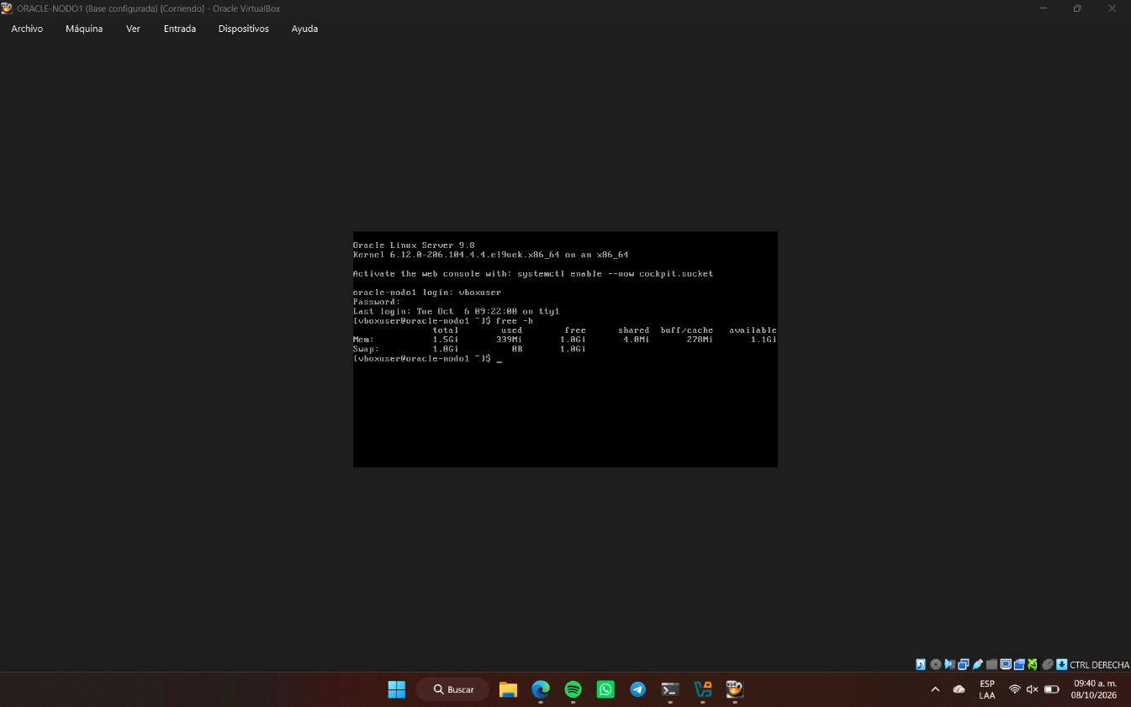
Captura 34. Continuación de la misma sesión con la salida de df -h.
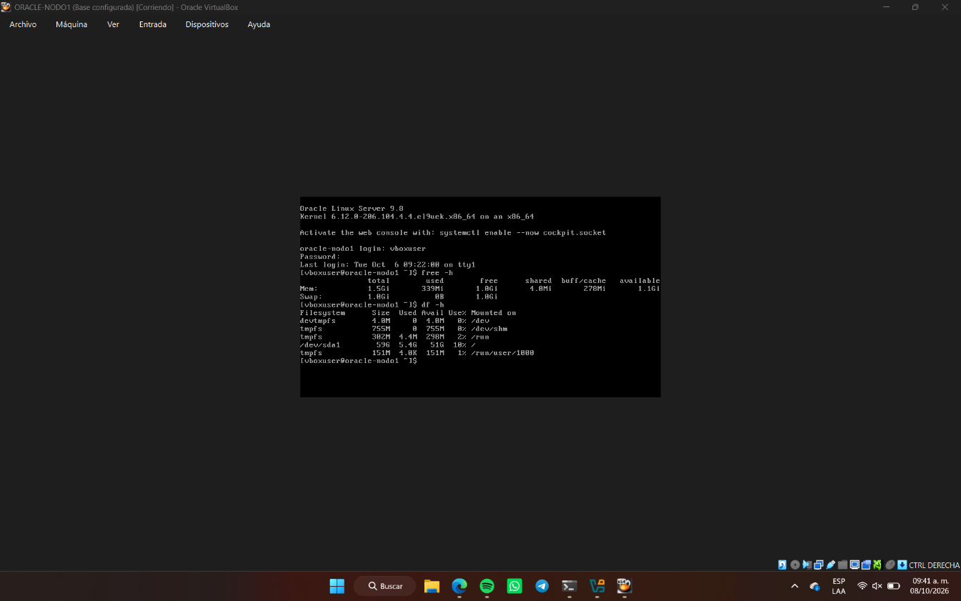
Captura 35. Salida legible de free -h y df -h: 2.0 GiB de RAM, 1.0 GiB de swap y disco de 59 GB con 5.4 GB usados (10 %).
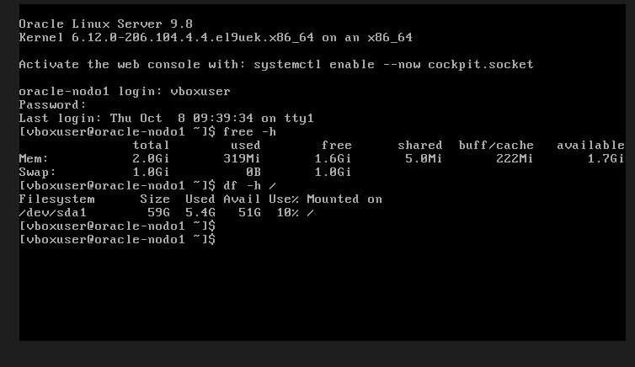
Captura 36. Se agrega la línea "192.168.56.11 oracle-nodo1" a /etc/hosts con echo y sudo tee -a.
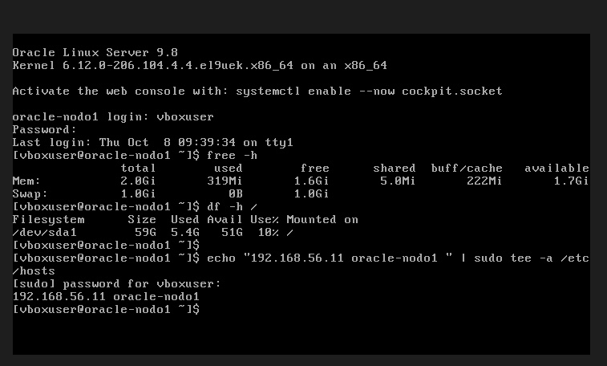
Captura 37. Detalle de la misma operación: la entrada queda registrada en /etc/hosts.
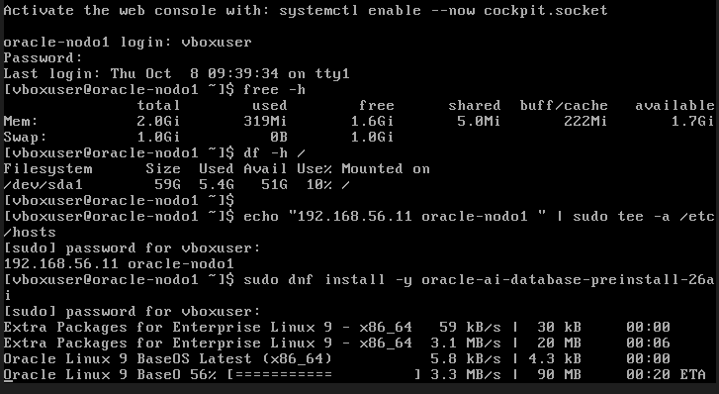

6. Preinstalación y copia del instalador
Paquetes de preinstalación de Oracle y transferencia del RPM desde Windows.
Captura 38. Instalación del paquete oracle-ai-database-preinstall-26ai con sus dependencias (compat-openssl11, ksh, nfs-utils, libev, entre otras).
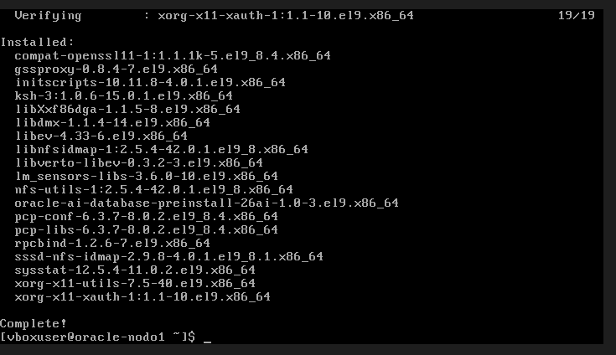
Captura 39. Continuación de la lista de paquetes instalados por la preinstalación.
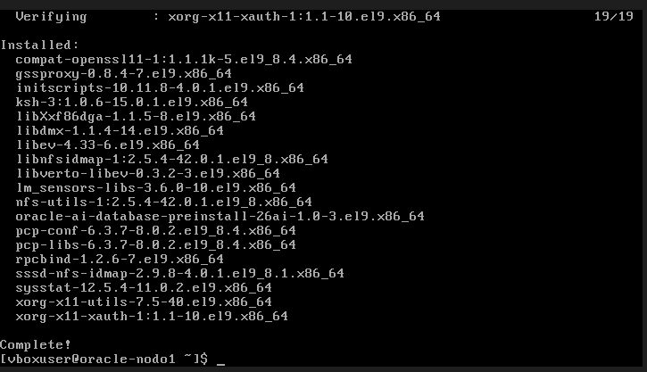
Captura 40. Primer intento de scp desde PowerShell hacia 192.168.56.11: falla con "No such file or directory" porque se ejecuta fuera de la carpeta del archivo.
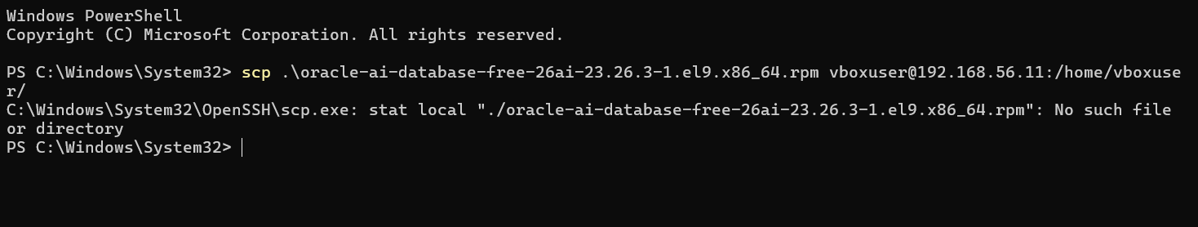
Captura 41. Se corrige ubicándose en Downloads: dir *.rpm confirma el archivo oracle-ai-database-free-26ai-23.26.3-1.el9.x86_64.rpm (≈1.5 GB, 06/10/2026).
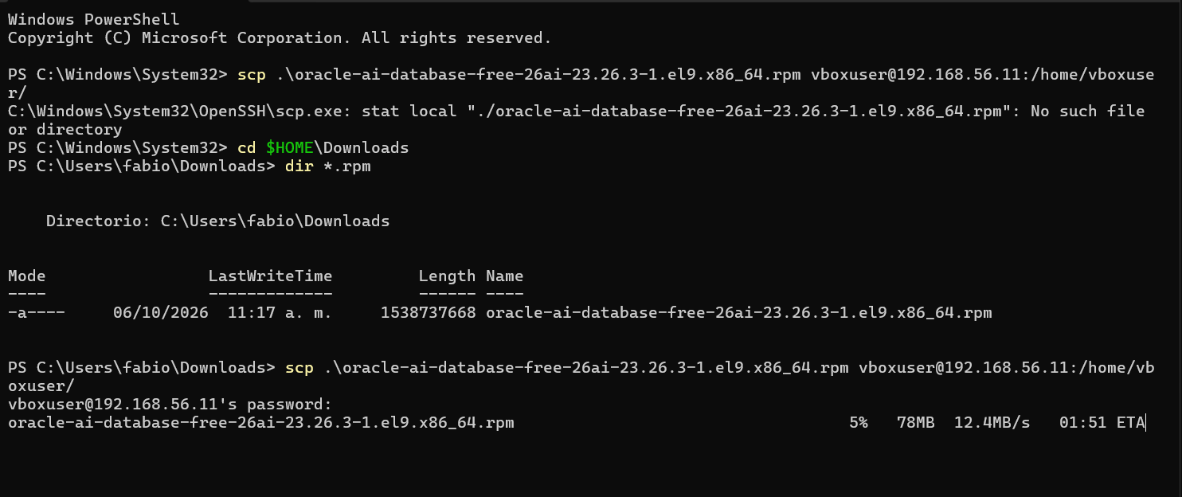
Captura 42. En la VM, ls -lh ~/*.rpm (con un tipeo inicial "1s") confirma que el RPM de 1.5 GB ya llegó a /home/vboxuser.
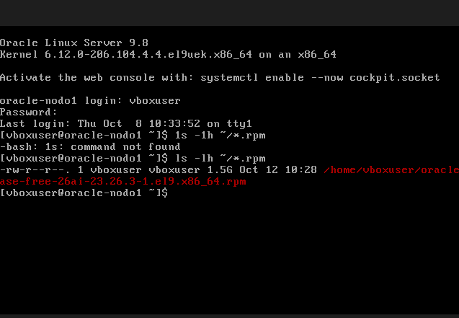
Captura 43. Comando sudo dnf -y localinstall del RPM de Oracle AI Database Free 26ai para iniciar la instalación.
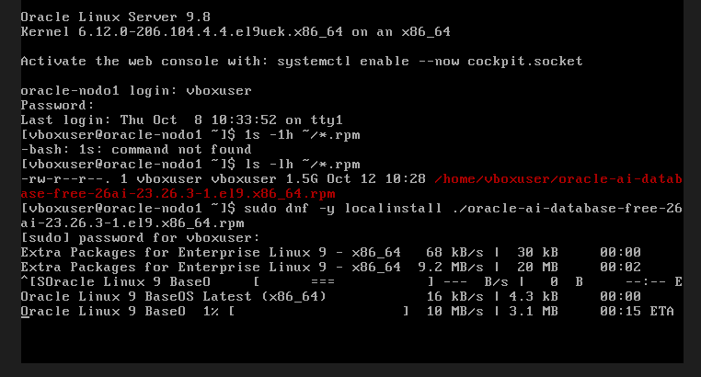

7. Instalación y configuración de la base de datos
Instalación del RPM y creación de la base FREE con su PDB FREEPDB1.
Captura 44. dnf descarga metadatos de los repositorios (EPEL, BaseOS, AppStream, UEK) y resuelve la instalación del paquete de 1.4 GB.
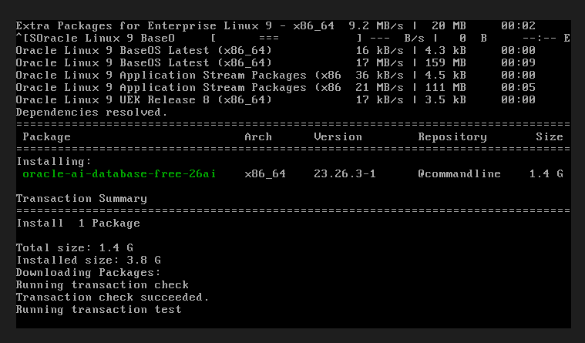
Captura 45. Resumen de la transacción (tamaño instalado ≈3.8 GB), verificación y scriptlets; indica que el Oracle home se instaló correctamente.
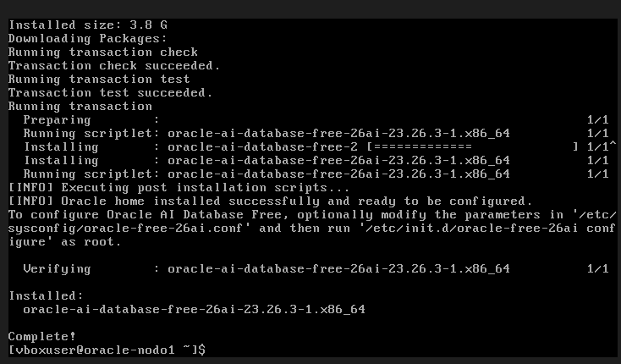
Captura 46. Avance de la instalación del paquete en la ventana de VirtualBox.
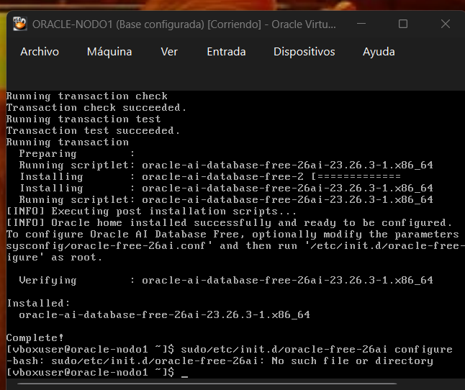
Captura 47. Mensaje posterior a la instalación con la indicación de configurar la base ejecutando /etc/init.d/oracle-free-26ai configure.
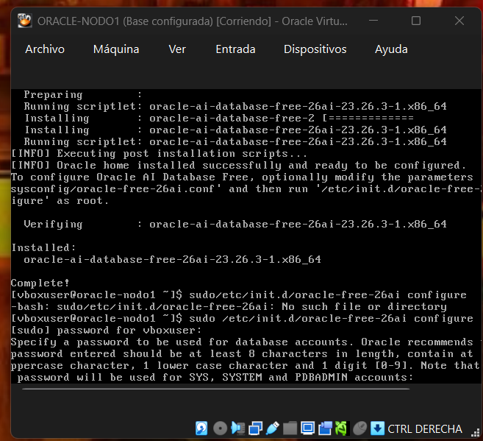
Captura 48. Instalación completada ("Complete!") y preparación para ejecutar el comando de configuración.
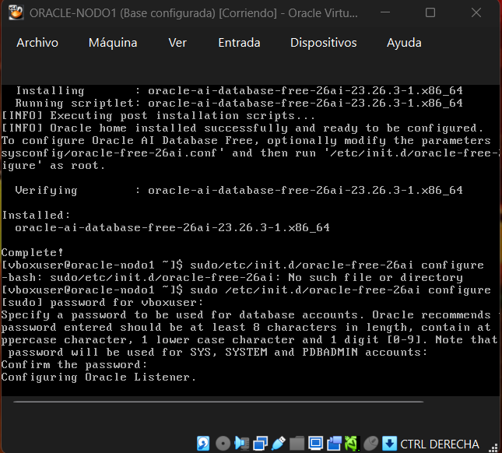
Captura 49. Primer intento de configure con el espacio faltante (sudo/etc/init.d...) que falla; el segundo, correcto, solicita la contraseña de sudo.
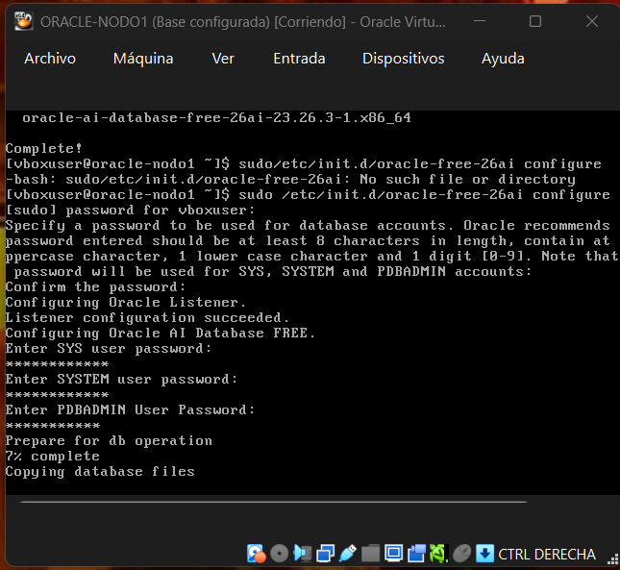
Captura 50. El asistente pide una contraseña para las cuentas de base de datos e indica los requisitos (8 caracteres, mayúscula, minúscula y dígito).
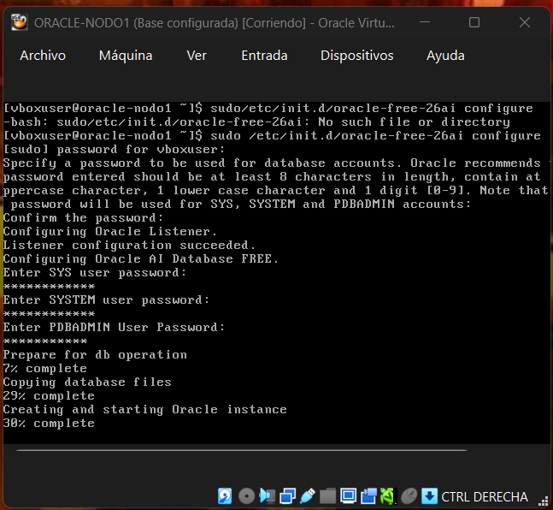
Captura 51. Se capturan las contraseñas de SYS, SYSTEM y PDBADMIN y comienza la creación de la base de datos con porcentaje de avance.
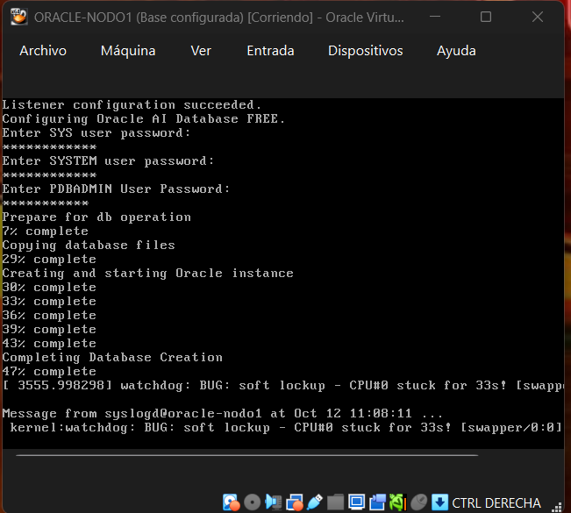
Captura 52. Aparece un aviso "soft lockup" del CPU durante el proceso, pero continúa: se crean las bases conectables y llega al 100 %.
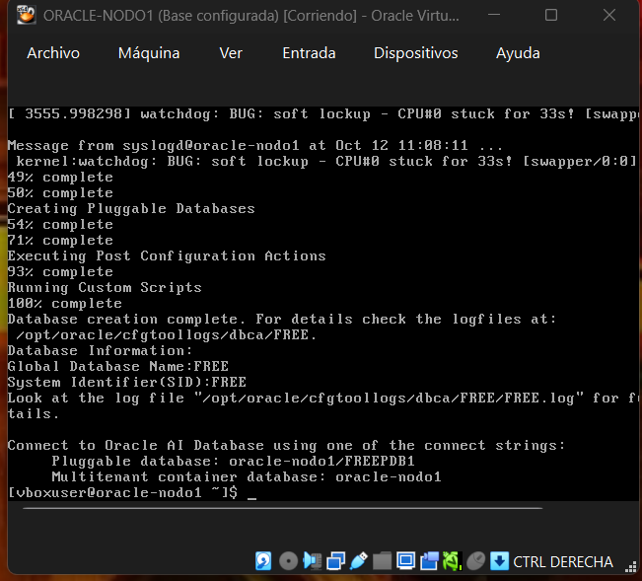
Captura 53. Resumen final: base FREE (SID FREE) creada y cadenas de conexión disponibles, entre ellas oracle-nodo1/FREEPDB1.
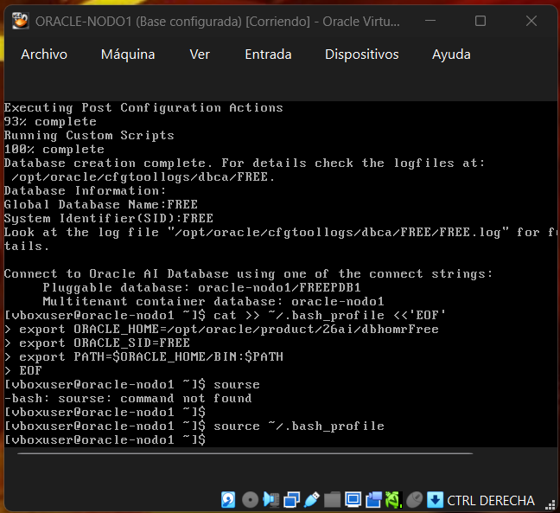

8. Primeros intentos de conexión y arranque del servicio
Pruebas de acceso con sqlplus y errores de disco al arrancar; levantamiento del servicio.
Captura 54. Conexión SSH desde PowerShell; al ejecutar sqlplus como vboxuser el sistema responde "command not found" (faltan variables de entorno).
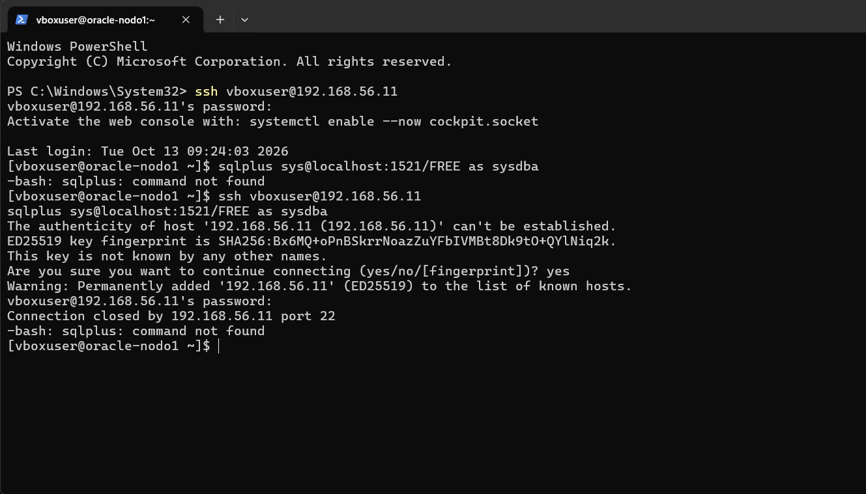
Captura 55. Continuación de la misma sesión: se intenta repetir el acceso por SSH hacia la propia VM.
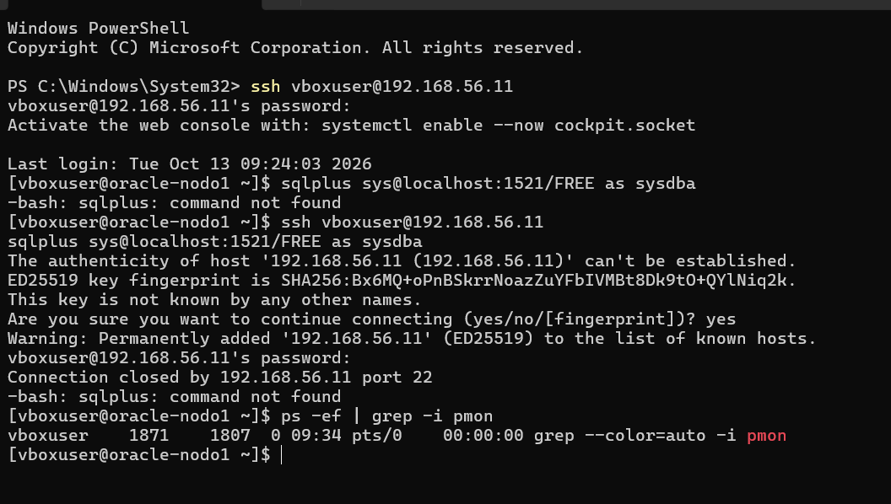
Captura 56. Aceptación de la huella ED25519 al conectarse de nuevo a 192.168.56.11.
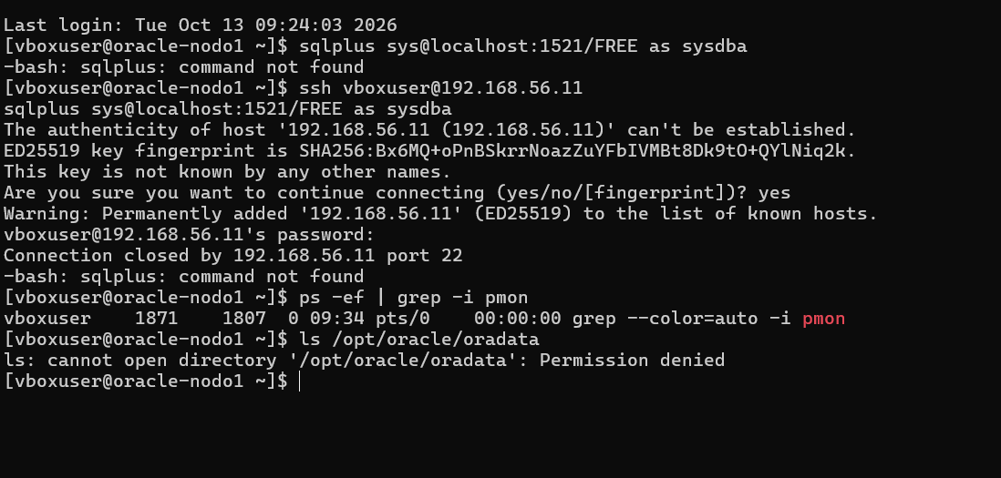
Captura 57. La conexión se cierra y sqlplus sigue sin encontrarse.
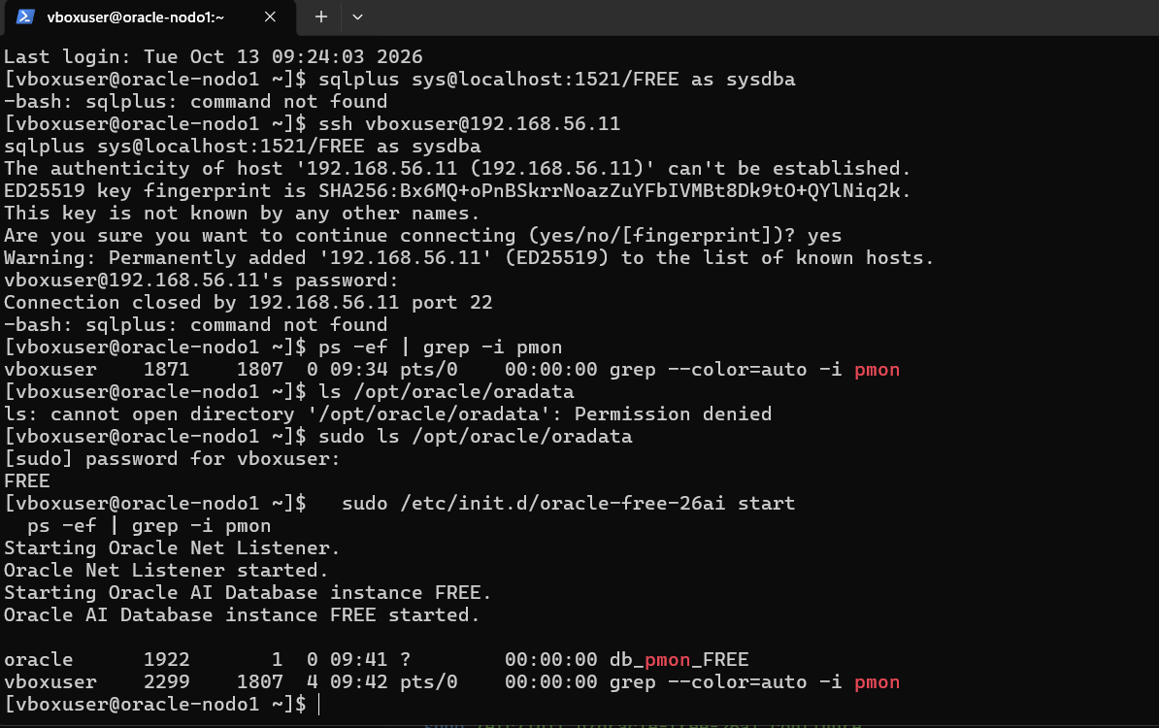
Captura 58. Se ejecuta ps -ef | grep -i pmon para verificar si hay un proceso de instancia de Oracle activo.
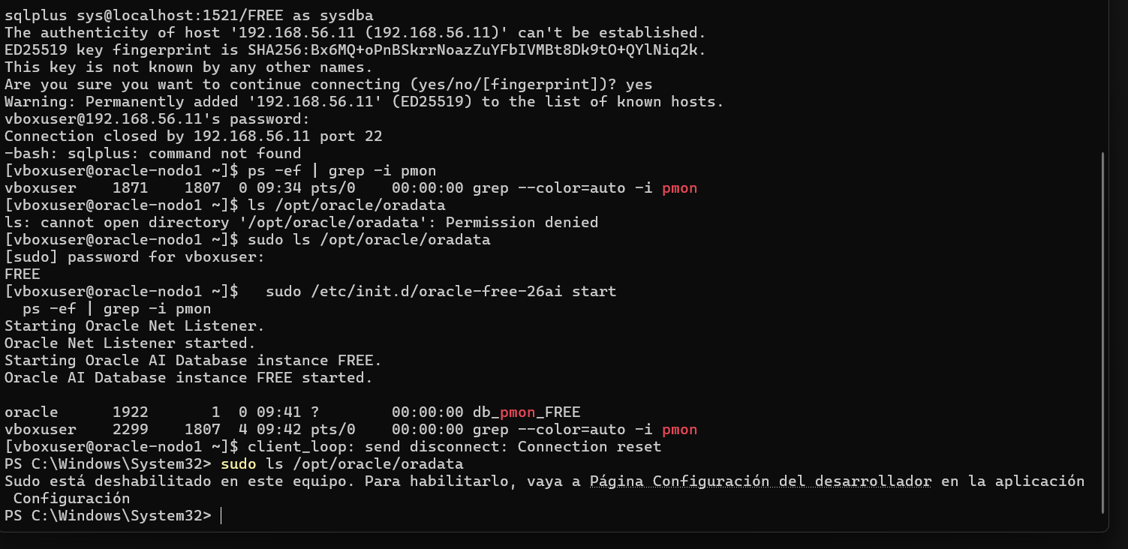
Captura 59. Arranque de la VM con mensajes del kernel: errores ATA/I/O y timeouts del disco virtual (enlace SATA reducido a 1.5 Gbps).
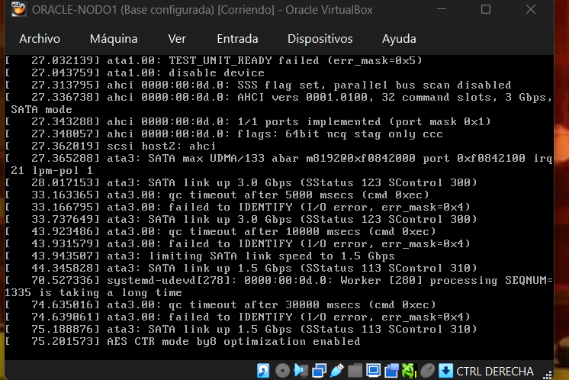
Captura 60. Revisión con dmesg | grep -i "i/o error" y arranque del servicio con sudo /etc/init.d/oracle-free-26ai start (listener e instancia FREE). Un segundo intento indica que ya estaba iniciada.
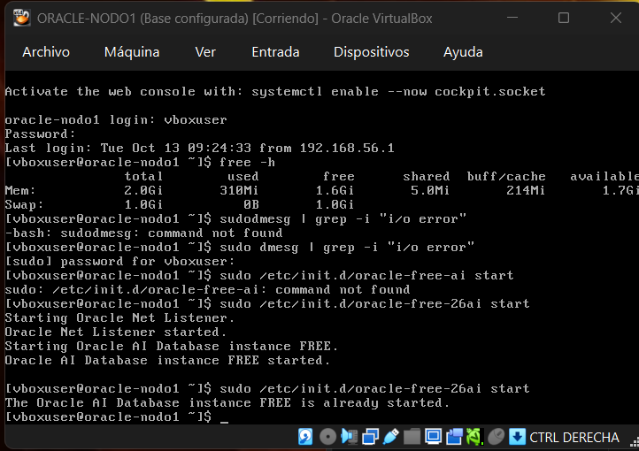

9. Variables de entorno y verificación
Configuración del entorno del usuario oracle y comprobación de versión y PDBs.
Captura 61. Con sudo su - oracle se agregan al .bash_profile ORACLE_HOME, ORACLE_SID=FREE y PATH, se recarga el perfil y se entra con sqlplus / as sysdba.
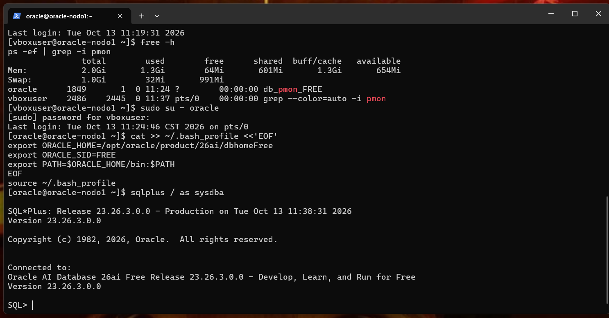
Captura 62. SELECT banner FROM v$version confirma Oracle AI Database 26ai Free 23.26.3. SHOW PDBS lista PDB$SEED (READ ONLY) y FREEPDB1 (READ WRITE).
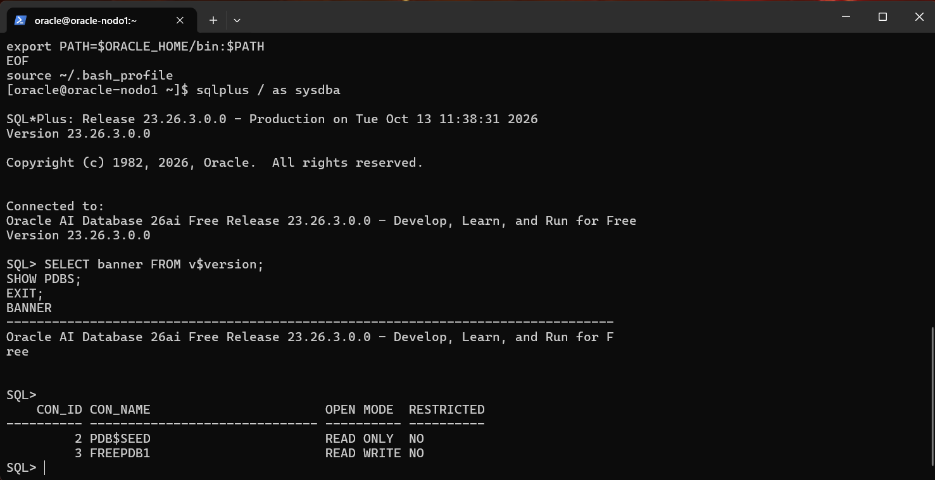

10. Problemas con la instancia
Error ORA-01034 por instancia no disponible y su resolución.
Captura 63. ORA-01034 al ejecutar ALTER SESSION SET CONTAINER: la instancia de Oracle no estaba disponible (también se aprecia un tipeo en el comando).
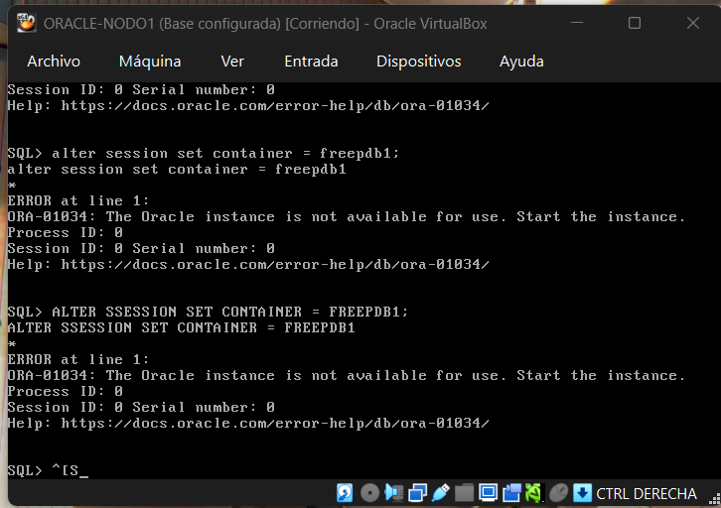
Captura 64. Se sale de sqlplus y se intenta iniciar el servicio con sudo como usuario oracle; la contraseña es rechazada ("Sorry, try again").
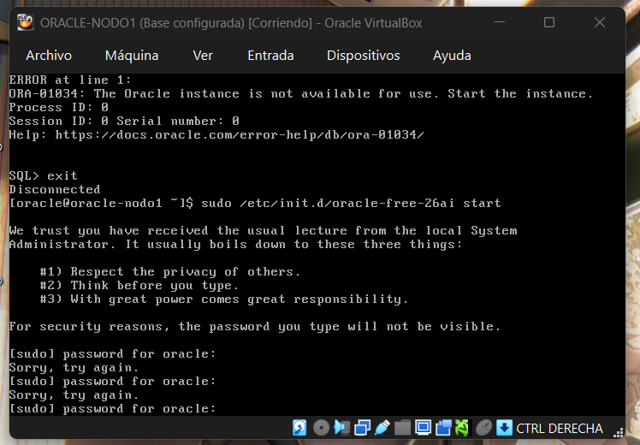
Captura 65. Desde vboxuser se confirma que el proceso db_pmon_FREE está activo; se vuelve a entrar como oracle y se abre sqlplus / as sysdba.
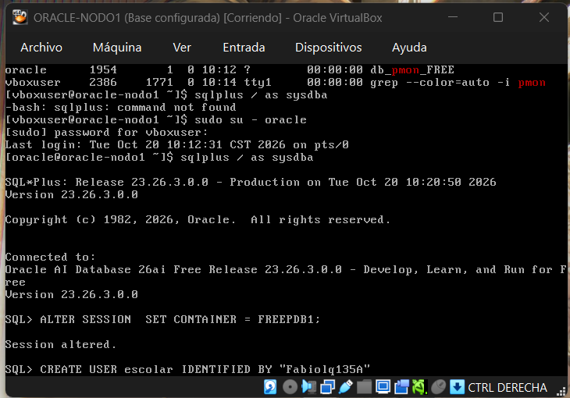

11. Creación del usuario escolar
Alta del usuario de aplicación en la PDB FREEPDB1 y asignación de permisos.
Captura 66. ALTER SESSION SET CONTAINER = FREEPDB1; responde "Session altered".
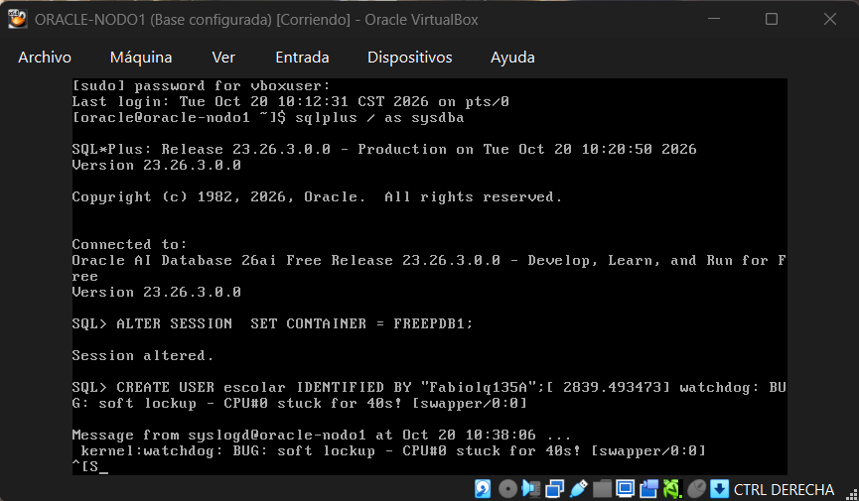
Captura 67. Los GRANT fallan con ORA-01034 (instancia no disponible) y además tienen errores de tipeo (SSESION, SECUENCE).
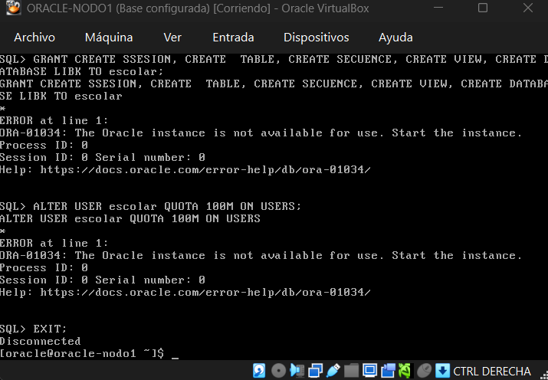
Captura 68. ALTER USER escolar QUOTA 100M ON USERS también falla con ORA-01034.
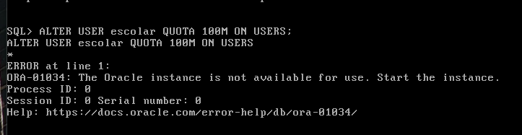
Captura 69. Con la instancia arriba, CREATE USER escolar funciona. Un GRAND mal escrito produce SP2-0734 y el GRANT corregido (CREATE SESSION, TABLE, SEQUENCE, VIEW y DATABASE LINK) responde "Grant succeeded".
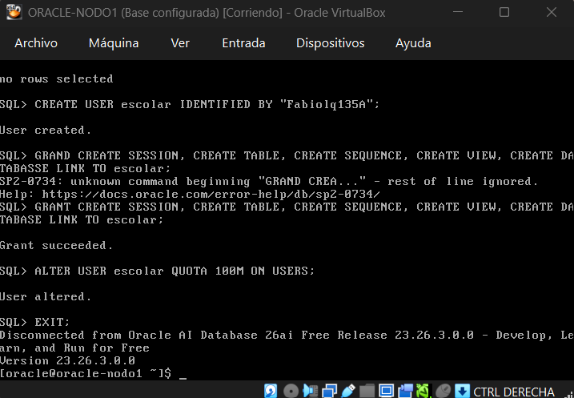
Captura 70. Se asigna la cuota de 100M en USERS ("User altered"), se sale y se prueba la conexión con sqlplus escolar@localhost:1521/FREEPDB1.
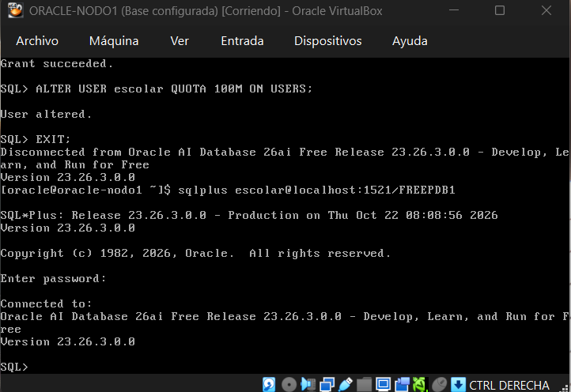

12. Creación de tablas
Primeras tablas del esquema escolar: ALUMNOS, DOCENTES y ASIGNATURAS.
Captura 71. Conectado como sysdba, CREATE TABLE ALUMNOS (MATRICULA PK, NOMBRE, CORREO) responde "Table created".
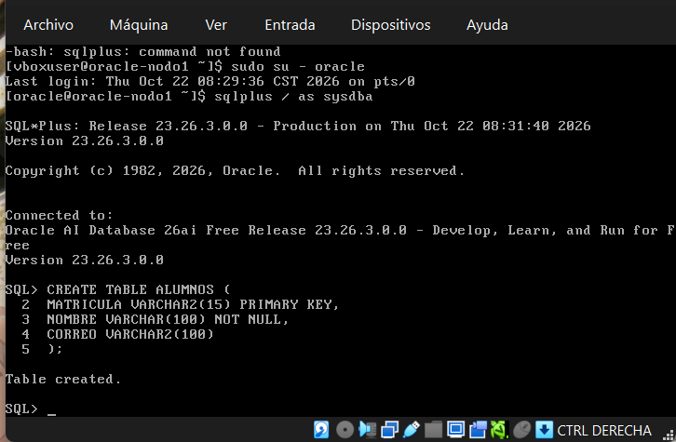
Captura 72. Un ")" suelto genera SP2-0042. En DOCENTES se escribe IDENTIFY en lugar de IDENTITY y Oracle responde ORA-02000.
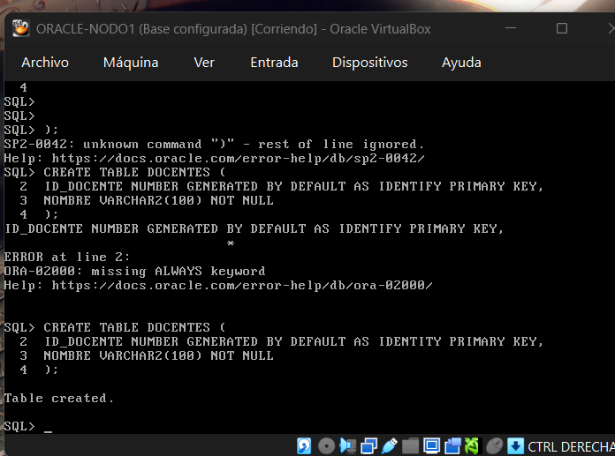
Captura 73. En ASIGNATURAS se escribe FOREING KEY en lugar de FOREIGN KEY y se produce un error de tipo de dato (ORA-03668).
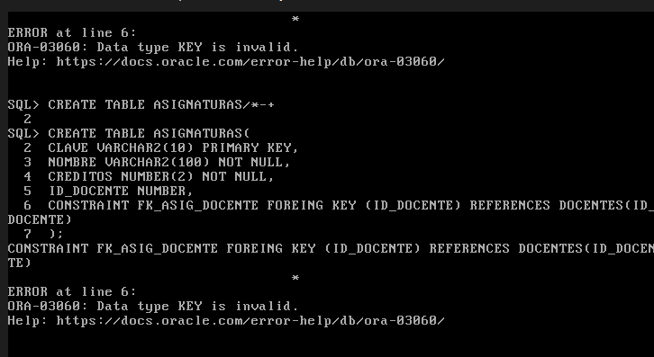
Captura 74. ASIGNATURAS se crea correctamente (clave foránea hacia DOCENTES): "Table created".
